一：矿山倒运汽车衡检查情况：

1.汽车衡仪表显示正7000千克到负750千克之间波动，并随时出现仪表调数等情况，已无法正常称重。

2.六个传感器不同程度损坏，已无法使用。传感器上下连接件碎裂。

石头墙上

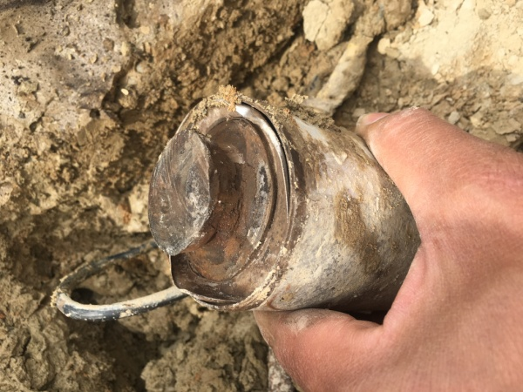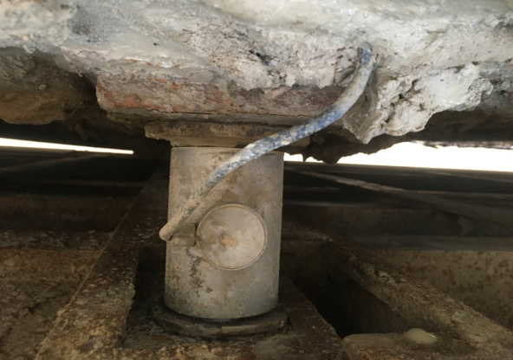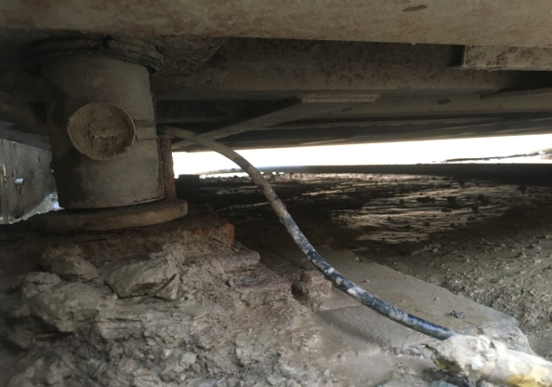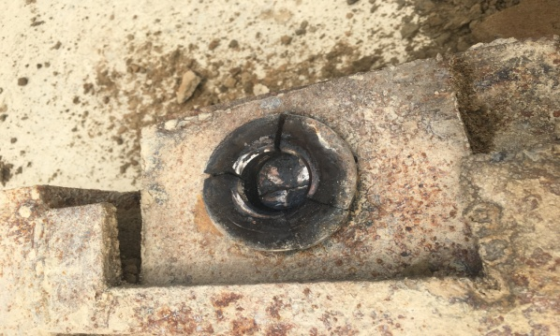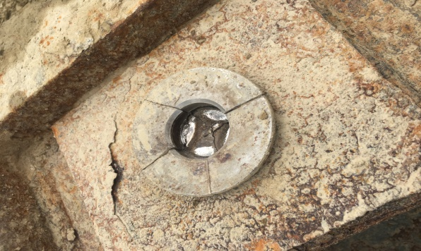

二：维修方案及验收标准：

1.将称台整体吊起，清理称台底部淤泥。

2.将原上下连接件拆除，更换传感器（GDD-50T）6个，传感器上下连接件6套。

3.将衡体及传感器回装到位，进行标定调试，称重数值准确、稳定。

4.将原50KG分度调整至20KG，增加称台精度及称重数据可靠性。

设备管理部

刘亮

2022/5/5